申请人无犯罪记录证明、户籍信息采集操作提示
一．无犯罪记录证明办理
下载浙里办“APP”，在手机里找到浙里办“APP”图标，点击进入

在搜索栏内输入：申请无犯罪记录证明，之后在“办事”区域内点击“在线办理”。
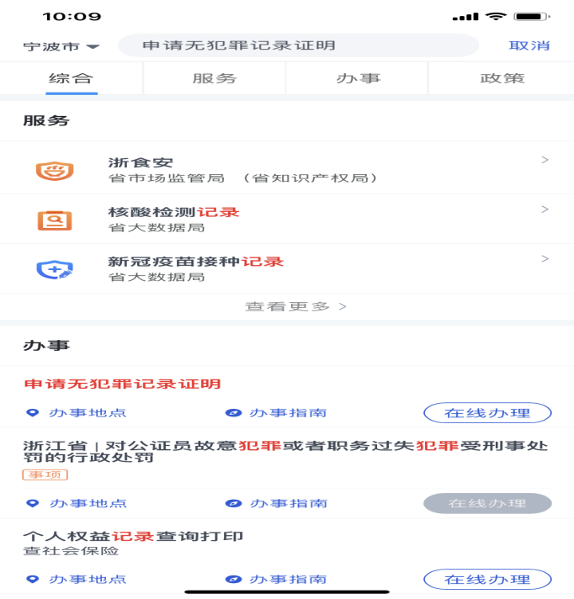
出现个人登录页面，按网上要求逐步完成。
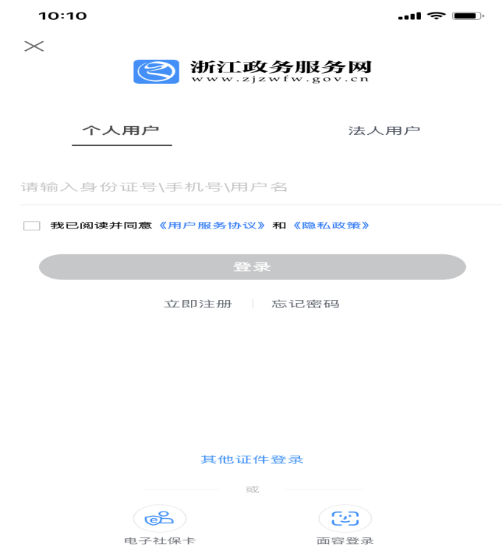

二．教师资格认定户籍信息采集流程图
（现场确认通过人员请于4月22-23日按照以下操作）


